深耕阅读教学，赋能专业成长
—— 新北区颜淑情优秀教师培育室第 43 次活动圆满落幕​
为大力弘扬教育家精神，加强新时代高素质专业英语教师队伍建设，深化 “双新” 背景下初中英语阅读教学改革，搭建教师交流共进的专业成长平台，2025 年 12 月 11 日上午，新北区颜淑情优秀教师培育室第 43 次活动在中天实验学校顺利举行。培育室全体教师齐聚一堂，共赴这场以 “初中英语阅读教学” 为核心的教研盛宴。​
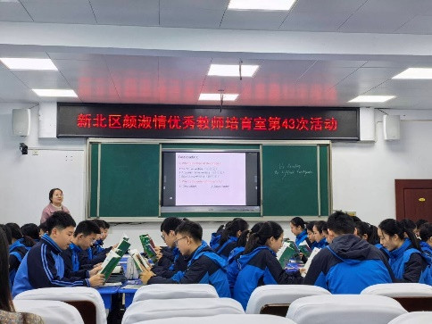
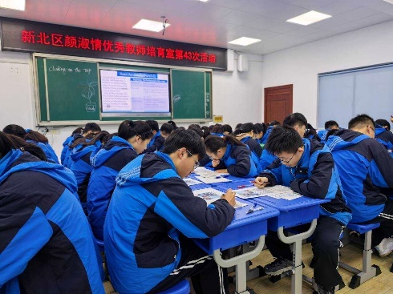
活动伊始，来自培育室的两位教师先后展示了精彩的公开课。第一堂课由中天实验中学的曹娜老师带来报刊阅读课《Climbing to the top》，课堂上，曹老师立足报刊阅读的实用性与拓展性，以 “主题探究” 为核心设计教学环节。她通过多媒体呈现真实报刊素材，以 “目标设定 — 文本研读 — 观点表达” 为主线，引导学生快速抓取关键信息、梳理文章逻辑，同时融入词汇积累与句式仿写练习。曹老师注重培养学生的批判性思维，通过 “Why do people choose to climb mountains?” 等问题链驱动学生深度思考，鼓励学生结合自身经历分享见解，让报刊阅读从 “信息输入” 转向 “思维输出”，充分展现了报刊阅读教学的趣味性与实效性。​
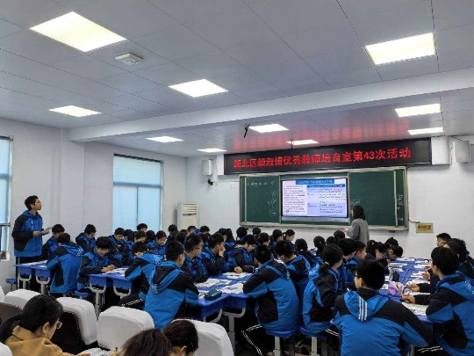
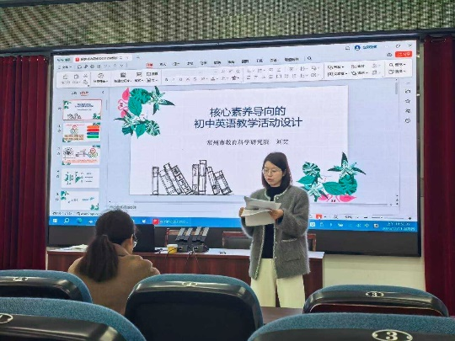
随后，小何初中的孙颖老师执教 8AU8 Reading 1 课程。孙老师紧扣初中英语新课标要求，立足单元主题语境，以 “情境导入 — 分层探究 — 合作展示” 为教学思路。课堂开篇，通过播放相关主题短视频创设生活化情境，自然引入单元核心话题；教学过程中，针对不同层次学生设计梯度化阅读任务，从基础的细节查找、信息匹配，到高阶的推理判断、主旨归纳，层层递进引导学生深入文本。孙老师特别注重阅读方法的指导，通过圈点勾画、思维导图等方式帮助学生构建知识框架，同时组织小组合作讨论，让学生在互动交流中深化对文本的理解，课堂氛围活跃有序，充分体现了 “以学生为主体” 的教学理念。​

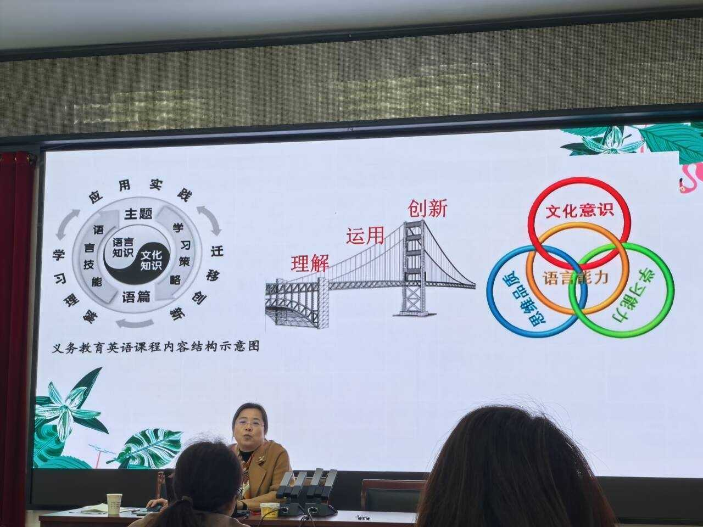
公开课结束后，研究院刘芸老师带来了《双新背景下英语教学的建议》专题讲座。刘老师结合两堂公开课的教学实例，围绕 “新课标对英语阅读教学的要求”“核心素养导向下的教学设计策略”“阅读教学与评价方式创新” 等核心内容展开分享。她强调，“双新” 背景下的英语阅读教学应打破传统文本解读的局限，注重 “语言能力、思维品质、文化意识、学习能力” 四维目标的融合，建议教师在教学中强化情境创设、优化任务设计、深化互动生成，让阅读课堂更具深度与温度。讲座内容干货满满，既有理论高度，又有实践指导意义，引发了在场教师的强烈共鸣。​
研讨环节中，全体教师围绕两堂公开课和专题讲座展开热烈交流。大家纷纷表示，曹娜老师的报刊阅读课为拓展英语教学资源提供了新思路，孙颖老师的单元阅读课为精准落实新课标要求提供了实践范例，刘芸老师的讲座则为后续教学改革指明了方向。教师们结合自身教学实际分享感悟，就 “如何平衡阅读速度与理解深度”“如何设计有效的阅读拓展活动” 等问题进行深入探讨，在思想碰撞中凝聚教学共识。​
此次活动的成功举办，不仅为培育室教师提供了展示、交流、学习的优质平台，更有效推动了 “双新” 背景下初中英语阅读教学的实践探索。未来，新北区颜淑情优秀教师培育室将持续聚焦教学核心问题，开展更多形式多样、内容务实的教研活动，助力教师专业能力稳步提升，为区域英语教育教学质量的持续发展注入强劲动力。
撰稿：莫佳莉
初审：褚 捷
终审：颜淑情

